ANEXO I - FORMULÁRIO SOCIOECONÔMICO – 2026

Candidato(a): _____________________________________________Curso:__________________
Nascimento:___/____/____ RG________________________CPF________________________
Endereço: _____________________________________________________________________
Telefones:________________________________ e-mail:__________________________________

Comprovação de Renda Familiar
Composição do grupo familiar
Nome | CPF | Data Nascimento | Parentesco | Idade | Profissão | Renda Bruta (R$)
Total de membros do grupo familiar __________
Renda Bruta Total R$ ________________
Renda Per Capta R$ _________________

Informações Adicionais (que julgar necessário relatar)

Declaro, sob as penas da Lei, nos termos do artigo 299 do Código Penal Brasileiro, que é de minha inteira responsabilidade a veracidade das informações prestadas, não havendo omissões ou informações que possam induzir a equívocos de julgamento e ASSUMO TOTAL RESPONSABILIDADE em relação as alterações referentes à condição socioeconômica, minha e/ou do grupo familiar, e estou ciente que deverei apresentar documentação comprobatória referente às mudanças ocorridas. Outrossim, autorizo receber visita domiciliar, a qualquer momento, para comprovar a situação informada e comprovada, autorizo o uso de imagens pertinentes ao patrimônio, produzido pela UNIBAVE, que poderão ser juntadas ao processo.

Estou ciente de que a omissão ou inveracidade de informações e/ou a substancial mudança na condição socioeconômica implicará no ENCERRAMENTO da Bolsa de Estudos.

Por ser expressão da verdade dato e assino o presente Termo.

................................................. de.....................de.......................

_______________________________________________

ASSINATURA DO CANDIDATO/RESPONSÁVEL

ANEXO II - DECLARAÇÃO DE UNIÃO ESTÁVEL

Por ser instrumento particular de Contrato de União Estável de convivência duradoura, pública e contínua, e com fundamento na Constituição Federal, Art. 226, Lei nº 10.406/2002 (Código Civil), nesta cidade de_________________________, ficou justo e contratado entre:_______________________________, profissão___________________________, portador(a) do RG nº__________________ e do CPF nº______________________, residente e domiciliado(a) no endereço: _________________________________________________ doravante denominada A (O) CONVIVENTE, e ____________________________________________, profissão______________________________, portador(a) do RG nº__________________ e do CPF nº______________________, residente e domiciliado(a) em:___________________, doravante denominado O (A) CONVIVENTE, o seguinte:
Cláusula primeira – Que OS (AS) CONVIVENTES vivem sob o mesmo teto desde ____/____/____, como cônjuges, comprometendo-se ambos, durante a convivência, ao respeito, à consideração, à assistência moral, a uma dedicação mutua e esforço em comum no sentido de atingir a harmonia necessária ao bem-estar que o aconchego do lar lhes poderá oferecer.
Cláusula segunda – Que o tempo de duração do presente contrato é indeterminado, sendo que durante a vigência da convivência, ambos OS (AS) CONVIVENTES, deverão observar respeito e dignidade, um para com o outro, bem como a observância de todos os afazeres e cuidados exigidos para uma sólida e perfeita convivência.
Cláusula terceira – Que as causas de extinção do presente contrato podem ser: por resolução involuntária (força maior ou caso fortuito); por resilição unilateral ou bilateral (por simples declaração de uma ou de ambas as partes); por rescisão unilateral ou bilateral (quando há lesão às cláusulas de convivência expressas na cláusula primeira); e, finalmente, pela cessação (no caso de morte de uma das partes ou de ambas).
Cláusula quarta – Que o termo inicial do presente contrato é a partir do momento em que OS (AS) CONVIVENTES iniciaram a viver sob o mesmo teto (cláusula 1ª).
Cláusula quinta – Fica eleito o foro da Cidade de______________________ para dirimir dúvidas porventura vinculadas ao presente instrumento. Por se acharem assim, justos e contratados, assinam o presente contrato em duas vias de igual teor e forma, para um só fim de direito, na presença das testemunhas abaixo, a que tudo assistiram.
___________________________,______de______________20____.

________________________________ __________________________________

O (A) CONVIVENTE A(O) CONVIVENTE

ANEXO III
DECLARAÇÃO DE ESTADO CIVIL

Eu,__________________________________________________, portador (a) RG nº

____________________ e CPF nº _______________________, venho por meio deste,

declarar que atualmente possuo o seguinte estado civil:

( ) Solteiro

( ) Casado

( ) Separado

( ) Divorciado

( ) Viúvo

Declaro ainda, que não possuo convívio marital com outra pessoa.

Assinatura do declarante:________________________________________________

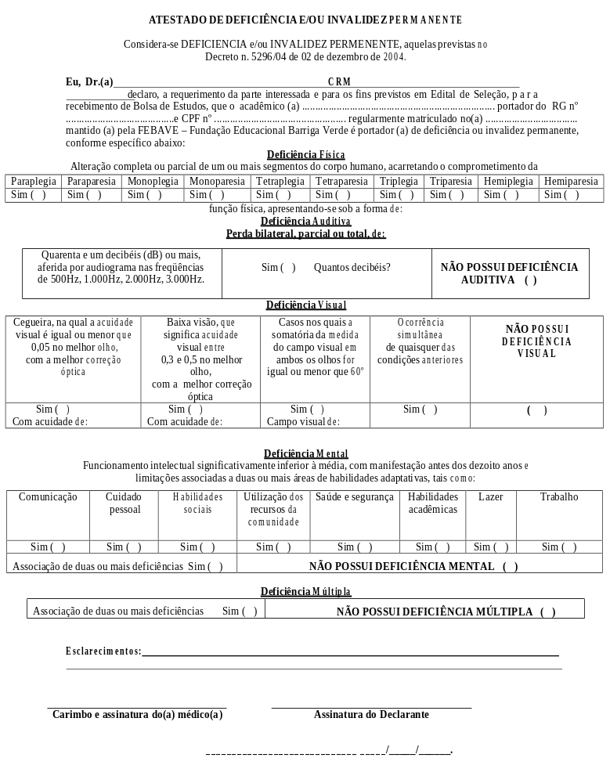
ANEXO IV
ANEXO V
DECLARAÇÃO DE PATRIMÔNIO/BENS DO GRUPO FAMILIAR

Eu_____________________________________________________, inscrito sob CPF nº_________________________, residente e domiciliado a Rua ___________________________________________,nº_______,Bairro_________________ no Município de ___________________________________, declaro para os devidos fins e sob penas da lei, para comprovação no requerimento de Bolsas de Estudo, que possuímos os bens abaixo discriminados, sendo que são avaliados ATUALMENTE com os respectivos valores de mercado:
DESCRIÇÃO DO PATRIMÔNIO
Quantidade | Descrição do Bem e Diretos  (Ex.: casa de alvenaria de 100m² localizada na rua xxxx, bairro xxxx, município xxxx. Repetir no caso de apartamentos, terrenos, salas comerciais. No caso de Quotas de empresa incluir o % de quotas e nome da empresa. No caso de veículos, incluir marca, ano, modelo), aplicações, ações, etc (observar edital) | Valor do Bem  (R$avaliado)  (Se financiado, constar somente o valor já pago) | Bem financiado  (valor do saldo devedor)
Valor Total do Patrimônio R$
Declaro ainda que a afirmação acima é verdadeira e estou ciente de que a omissão ou inveracidade das informações prestadas implicam no cancelamento do recebimento da bolsa de estudo e obrigam a imediata devolução dos valores indevidamente recebidos, além das medidas judiciais cabíveis. Autorizo a Comissão de Fiscalização das bolsas a averiguar a informação acima caso necessário.
E, por ser verdade, firmo a presente declaração.
_________________,_____de_____________ de ______.

_______________________________
Assinatura do Declarante
ANEXO VI

DECLARAÇÃO DE CASA CEDIDA ASSINADA PELO PROPRIETÁRIO DO IMÓVEL

Eu_______________________________________________________, inscrito sob CPF de nº___________________, residente e domiciliado a Rua ___________________________________________,nº_______,Bairro_________________ no Município de _______________________ declaro para os devidos fins e sob penas da lei, para comprovação no requerimento de Bolsas de Estudo, que CEDI GRATUITAMENTE o imóvel situado na Rua _______________________________________________ Nº________, Bairro ___________________________, Município_____________________________ de minha propriedade, para residência do (a) acadêmico (a)____________________________________________ matriculado(a) no (a) ____________________________ mantido (a) pela FEBAVE – Fundaçao educacional Barriga Verde, para que ele com ou sem sua família residam, pelas seguintes razões:
____________________________________________________________________________________________________________________________________________________________
Declaro ainda que a afirmação acima é verdadeira e estou ciente de que a omissão ou inveracidade das informações prestadas implicam no cancelamento do recebimento da bolsa de estudo e obrigam a imediata devolução dos valores indevidamente recebidos, além das medidas judiciais cabíveis. Autorizo a Comissão de Fiscalização das bolsas a averiguar a informação acima caso necessário.

E, por ser verdade, firmo a presente declaração.

_______________________,_____de_______________de ________.

____________________________________ ______________________________
Assinatura do Proprietário(a) do Imóvel Cedido Assinatura do Declarante

ANEXO VII

DECLARAÇÃO DE PAGAMENTO DE ALUGUEL

Eu_________________________________________, inscrito sob CPF de nº________________________, residente e domiciliado à Rua_________________________________________,nº_______,Bairro_________________ no Município de _______________________ declaro para os devidos fins e sob penas da lei, para comprovação no requerimento de Bolsas de Estudo, que moro de aluguel no endereço acima citado desde ____________________________, de propriedade do(a) Senhor(a)__________________________________________, portador (a) do RG nº____________________ e CPF de nº______________________, residente e domiciliado à Rua________________________________,nº_______,Bairro_________________ no Município de _______________________, onde pago o valor mensal de R$___________ (_______________________________________________).
Declaro ainda que a informação acima apresentada é verdadeira e estou ciente de que a omissão de informações ou a apresentação de dados ou documentos falsos e/ou divergentes implicam na exclusão do processo seletivo bem como cancelamento do recebimento de bolsa de estudos e obrigam a imediata devolução dos valores indevidamente recebidos, além das medidas judiciais cabíveis. Autorizo a Comissão de Análise ou quem a UNIBAVE designar a averiguar a informação acima.
E por ser verdade, firmo o presente.
_______________________,_____de_______________de ________.

______________________________ __________________________________
Assinatura do Declarante Assinatura do LOCADOR

ANEXO VIII
DECLARAÇÃO DE RENDIMENTOS

Eu_______________________________________________________, portador (a) do RG nº____________________ e CPF de nº___________________, residente e domiciliado a Rua ___________________________________________,nº_______,Bairro_________________ no Município de _______________________ por não estar em condições de apresentar a DECORE – Declaração Comprobatória de Rendimentos, apresento esta Declaração informando que: Sou trabalhador(a) autônomo(a), ou profissional liberal ou trabalhador informal ou realizo “Bicos”, exercendo a (s) seguinte (s) atividade (s) :

___________________________________________________________________, e a média dos meus rendimentos nos últimos 3 (três) meses, é de R$_________ (___________________________).

Afirmo que venho exercendo essa (s) atividade (s) desde ______/______/_______.

Declaro ainda que a afirmação acima é verdadeira e estou ciente de que a omissão ou inveracidade das informações prestadas implicam no cancelamento do recebimento da bolsa de estudo e obrigam a imediata devolução dos valores indevidamente recebidos, além das medidas judiciais cabíveis. Autorizo a Comissão de Análise ou quem o UNIBAVE designar a averiguar a informação acima.

E, por ser verdade, firmo a presente declaração.

________________________,_____de___________________de ______.

__________________________________________
Assinatura do declarante

ANEXO IX

DECLARAÇÃO DE QUE NÃO EXERCE ATIVIDADE REMUNERADA

Eu_______________________________________________________, portador (a) do RG nº____________________ e CPF de nº___________________, residente e domiciliado a Rua ___________________________________________,nº_______,Bairro_________________ no Município de _______________________ declaro para os devidos fins e sob penas da lei, para comprovação no requerimento de Bolsas de Estudo, que QUE NÃO EXERÇO ATIVIDADE REMUNERADA desde __________________________. Declaro ainda que a afirmação acima é verdadeira e estou ciente de que a omissão ou inveracidade das informações prestadas implicam no cancelamento do recebimento da bolsa de estudo e obrigam a imediata devolução dos valores indevidamente recebidos, além das medidas judiciais cabíveis. Autorizo a Comissão de Fiscalização das bolsas a averiguar a informação acima caso necessário.

E, por ser verdade, firmo a presente declaração.

______________________,______/_______/________.

___________________________________________
Assinatura do Declarante

ANEXO X

DECLARAÇÃO DE RECEBIMENTO DE DEMAIS RENDAS

Eu___________________________________________________, inscrito sob CPF de nº_________________, residente e domiciliado a Rua __________________________________________,nº_______,Bairro____________ no Município de _______________________ declaro, para fins de apresentação ao Processo de bolsas de estudo do Centro Universitário Barriga Verde - Unibave, que recebo o valor de R$ _______________ mensais, referente a _________________________________________ (apresentar o motivo ou proveniência da renda), de _________________________________ (nome da pessoa/empresa que paga) desde _________________ (data).

Obs.: São consideradas demais rendas: auxílios de parentes ou amigos, ajudas de custo, pensão alimentícia, renda proveniente de aluguel de imóveis, vale-alimentação, entre outros.
Declaro ainda que a afirmação acima é verdadeira e estou ciente de que a omissão ou inveracidade das informações prestadas implicam no cancelamento do recebimento da bolsa de estudo e obrigam a imediata devolução dos valores indevidamente recebidos, além das medidas judiciais cabíveis. Autorizo a Comissão de Fiscalização das bolsas a averiguar a informação acima caso necessário.

E, por ser verdade, firmo a presente declaração.

________________________,_____de___________________de ______.

__________________________________________
Assinatura do Declarante

ANEXO XI

DECLARAÇÃO PARA COMPLEMENTAÇÃO DE RENDA RETIRADA PELO PROPRIETÁRIO DE EMPRESA ATIVA

Eu___________________________________________________, inscrito sob CPF de nº_________________, residente e domiciliado a Rua__________________________________________,nº_______,Bairro____________ no Município de _______________________ declaro, para fins de apresentação ao Processo de bolsas de estudo do Centro Universitário Barriga Verde - Unibave, que a empresa ___________________________________________________________________________ __ Inscrita sob CNPJ Nº ________________________________ obteve como rendimentos real (além do pró-labore), se houver, no período de janeiro a
dezembro (do ano anterior), o valor de R$ _________.

Declaro ainda que a afirmação acima é verdadeira e estou ciente de que a omissão ou inveracidade das informações prestadas implicam no cancelamento do recebimento da bolsa de estudo e obrigam a imediata devolução dos valores indevidamente recebidos, além das medidas judiciais cabíveis. Autorizo a Comissão de Fiscalização das bolsas a averiguar a informação acima caso necessário.

E, por ser verdade, firmo a presente declaração.

________________________,_____de___________________de ______.

__________________________________________
Assinatura do Declarante

ANEXO XII

DECLARAÇÃO PARA COMPROVAÇÃO DE RENDIMENTOS DE
MICROEMPREENDEDOR INDIVIDUAL

Eu___________________________________________________, inscrito sob CPF de nº_________________, residente e domiciliado a Rua __________________________________________, nº_______, Bairro____________ no Município de _______________________ declaro, para fins de apresentação ao Processo de bolsas de estudo do Centro Universitário Barriga Verde - Unibave, que sou microempreendedor individual desde _________________ (data) e referente ao período janeiro a dezembro (do ano anterior), a média da remuneração formal mensal foi de R$ ______________ .

Declaro ainda que a afirmação acima é verdadeira e estou ciente de que a omissão ou inveracidade das informações prestadas implicam no cancelamento do recebimento da bolsa de estudo e obrigam a imediata devolução dos valores indevidamente recebidos, além das medidas judiciais cabíveis. Autorizo a Comissão de Fiscalização das bolsas a averiguar a informação acima caso necessário.

E, por ser verdade, firmo a presente declaração.

________________________,_____de___________________de ______.

__________________________________________
Assinatura do Declarante

